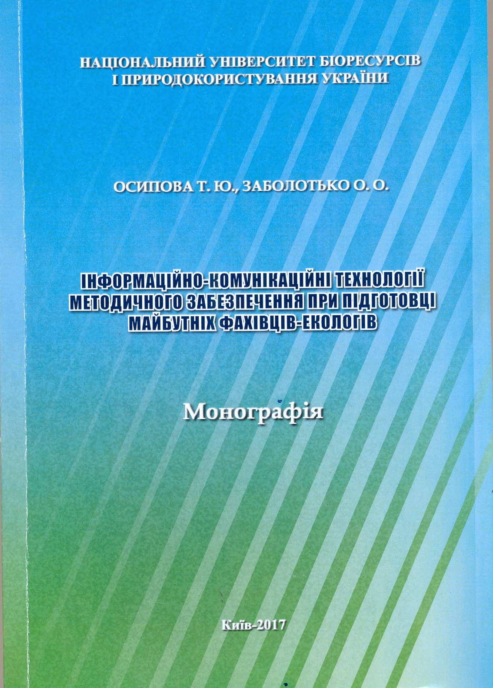

УДК 378.051.31:57.081.1(043.3)

О72 Інформаційно-комунікаційні технології методичного забезпечення при підготовці майбутніх фахівців-екологів : [Монографія] / Т. Ю. Осипова, О. О. Заболотько. – К. : ЦП «Компринт», 2017. – 235 с.
У монографії досліджується інформаційно-методичне забезпечення вивчення спеціальних дисциплін майбутніми екологами в розрізі застосування інформаційно-комунікаційних технологій. показано роль і місце інформаційно-методичного забезпечення у навчальному процесі аграрних ВНЗ. Розкрито структуру, зміст інформаційно-методичного забезпечення, досліджено його роль у професійній підготовці майбутніх екологів. Обґрунтовано: принципи, критерії, умови розробки і реалізації інформаційно-методичного забезпечення; засоби вдосконалення навчального процесу на основі інформаційно-комунікаційних технологій. Здійснено експертну оцінку ефективності інформаційно-методичного забезпечення.

